ВСЕМ ДОБРЫЙ ДЕНЬ.

Сегодня у нас с вами по плану рисование. Но перед тем как мы приступим предлагаем вам отгадать загадку.

Он в беде не бросит,

Лишнего не спросит,

Вот что значит настоящий,

Верный…

(друг)

Сегодня нужно нарисовать своего друга.

Предварительная работа вспомним какие есть геометрические фигуры ( круг, треугольник, прямоугольник, круг)

Нам понадобится белый лист бумаги, цветные карандаши.

Пример:

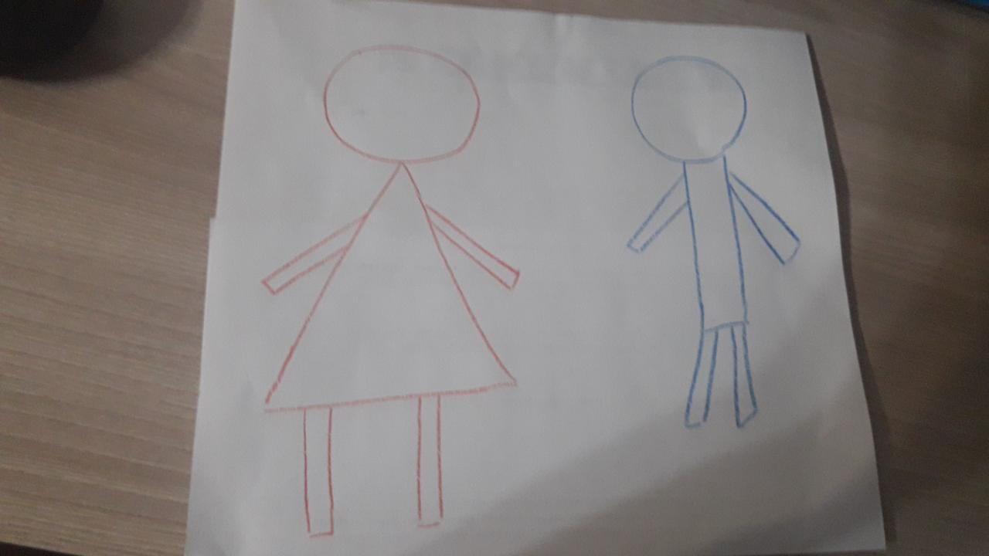

**Девочка**  ( круг, треугольник и 4 маленьких прямоугольника)

**Мальчик** ( круг, большой прямоугольник и 4 меленьких прямоугольника).В конце работы не забываем хвалить ребенка.

Желаем удачи.